冠興地板:www.hotonflooring.com.tw

超耐磨木地板 - 傳藝風緬甸花梨
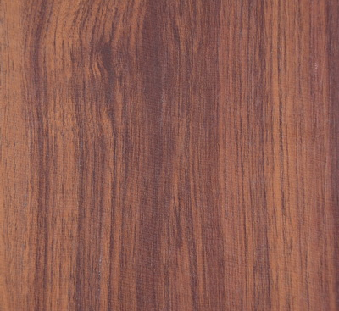

表面具高度耐磨、耐撞特性, 不怕高跟鞋踩踏、耐重物撞擊、傢俱不用穿襪保護地板，耐磨、防潮及接縫小.

木地板購買,木地板
聯絡電話：(02)2261-1858 聯絡手機：0918-213-978 傳真電話：(02)2261-1859服務時間：08:00-19:00 星期一~星期五.星期六09:00~12:00
聯絡人：林先生 聯絡信箱：A0918213978@gmail.com

